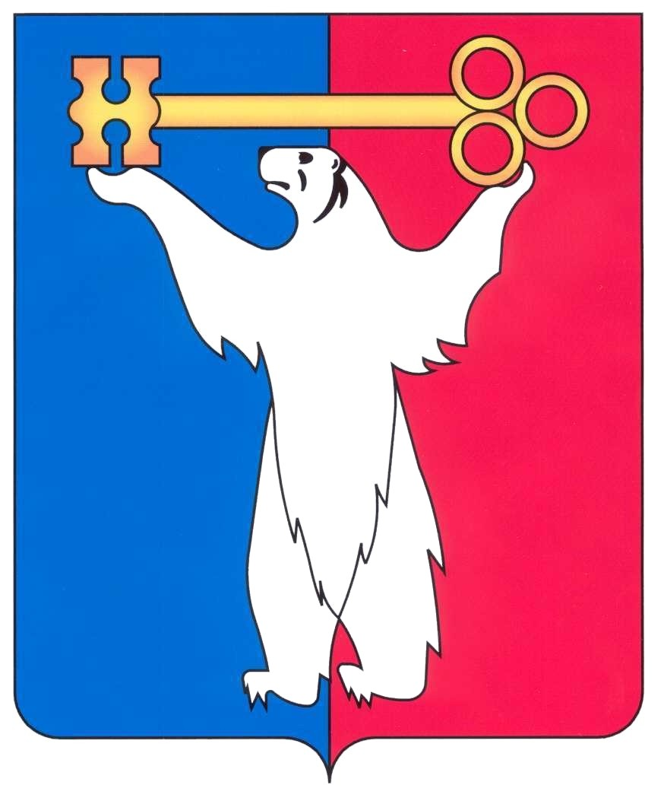
РОССИЙСКАЯ ФЕДЕРАЦИЯ
КРАСНОЯРСКИЙ КРАЙ
ГЛАВА ГОРОДА НОРИЛЬСКА
РАСПОРЯЖЕНИЕ
23.05.2018 г. | г. Норильск | № 74
О внесении изменения в распоряжение Главы города Норильска от 27.02.2015 № 12

Руководствуясь Положением о комиссии по наградной политике муниципального образования город Норильск, утверждённым решением Норильского городского Совета депутатов от 16.12.2014 № 21/4-454 «Об утверждении Положения о наградной политике муниципального образования город Норильск»,

1. Состав комиссии по наградной политике муниципального образования город Норильск, утвержденный распоряжением Главы города Норильска
от 27.02.2015 № 12 «Об утверждении состава комиссии по наградной политике муниципального образования город Норильск», изложить в редакции согласно приложению к настоящему распоряжению.
2. Контроль исполнения настоящего распоряжения оставляю за собой.
3. Распоряжение вступает в силу со дня его подписания.

Глава города Норильска Р.В. Ахметчин

Приложение
к распоряжению Главы
города Норильска
от 23.05.2018 № 74

УТВЕРЖДЕН
распоряжением Главы
города Норильска
от 27.02.2015 № 12

СОСТАВ
комиссии по наградной политике муниципального образования город Норильск

 | Пестряков  Александр Александрович | - | Председатель Норильского городского Совета депутатов, (по согласованию), председатель комиссии;
 | Коростелева  Наталья  Михайловна | - | заместитель Главы города Норильска по социальной политике, заместитель председателя комиссии;
 | Бондарь  Владимир Витальевич | - | депутат Норильского городского Совета депутатов, председатель постоянной комиссии Городского Совета по социальной политике, (по согласованию), член комиссии;
 | Карасев  Дмитрий Владимирович | - | депутат Норильского городского Совета депутатов, председатель постоянной комиссии Городского Совета по городскому хозяйству, (по согласованию), член комиссии;
 | Красовский  Роман Игоревич | - | начальник Управления делами Норильского городского Совета депутатов, (по согласованию), член комиссии;
 | Магомедова  Людмила Васильевна | - | председатель Территориального объединения профсоюзов «Федерация профсоюзов муниципального образования город Норильск», член комиссии;
 | Маркова  Светлана Николаевна | - | начальник экспертно-правового отдела Норильского городского Совета депутатов, (по согласованию), член комиссии;
 | Севастьянова  Владислава Евгеньевна | - | начальник Управления по персоналу Администрации города Норильска, член комиссии;
 | Тимофеев  Николай Анатольевич | - | заместитель Главы города Норильска по общим вопросам, член комиссии;
 | Трегубов  Михаил  Николаевич | - | заместитель председателя Объединения профсоюзных организаций работников образовательных учреждений муниципального образования город Норильск, (по согласованию), член комиссии;
 | Цюпко  Виктор Владимирович | - | заместитель Председателя Норильского городского Совета депутатов, (по согласованию) член комиссии;
 | Щепилов  Игорь Александрович | - | заместитель председателя общественной профсоюзной организации работников ПАО «ГМК «Норильский никель» и его дочерних и зависимых обществ, (по согласованию), член комиссии.

